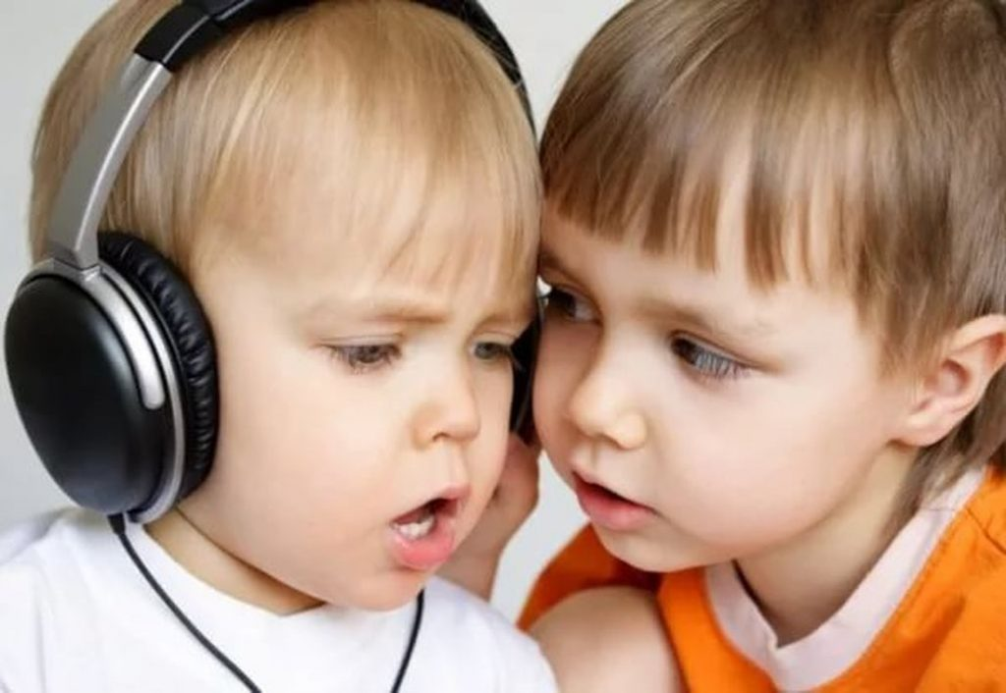

«Оздоровительная функция музыки».
(рекомендации для родителей)

«Погрузите вашего ребёнка в колыбель музыки, звуки разбудят каждую клеточку его организма, откроют гармонию мира».
Михаил Лазарев.
В последние десятилетия во всём мире наметилась тенденция к ухудшению здоровья детского населения. Как музыка может влиять на здоровье ребёнка? В музыке заложен колоссальный потенциал для оздоровления.
Во-первых, музыка воздействует на многие сферы жизнедеятельности через три основных фактора:
1) Вибрационный фактор музыки является стимулятором обменного процесса на уровне клетки.
2) Физиологический фактор музыки способен изменять различные функции организма такие как дыхательная, двигательная, сердечнососудистая.
3) Психологический фактор через ассоциативные связи (связь, возникающая в процессе мышления, между элементами психики, в результате которой появление одного элемента, в определенных условиях, вызывает образ другого, медитацию способен значительно менять психическое состояние ребенка.
Во-вторых, музыка имеет фундаментальные начала всего живого: ритм, мелодию и гармонию. Она учит ребёнка чувствовать ритмы жизни, гармонизирует его собственные биоритмы, синхронизирует биохимические процессы организма.
В-третьих, музыка позволяет точно дозировать психофизическую нагрузку, начиная с прослушивания нежных звуков и доходя до мощных ритмов аэробики и танцев.
Разные виды музыки воздействуют на различные функции организма. Например, при нарушении дыхательной функции можно использовать духовые инструменты, при нарушении мелкой моторики пальцев клавишные инструменты, при психоневрологических нарушениях прослушивание музыки.
В-четвёртых, музыка позволяет совершенствовать дыхательную функцию опосредованно. Например, исполняя музыкальное произведение на духовом инструменте, ребёнок должен подчинить своё дыхание тому размеру, который заложен в пьесе. Следует отметить, что эмоции тесно связаны с дыханием. Например, радость сопровождается дыханием в 17 вдохов в минуту, пассивная грусть - 9 вдохов в минуту, активная грусть 20 вдохов в минуту, страх 60 вдохов в минуту, гнев 40 вдохов в минуту. В соответствии с этим, влияя на ритм дыхания через музыкальную фразу (пение, игра на духовом инструменте, мы можем моделировать эмоциональное состояние.
В-пятых, музыка, оживляя эмоциональную сферу, восстанавливает иммунитет, так как при снижении эмоционального тонуса или при наличии негативных эмоций снижается иммунитет ребёнка, и он чаще болеет.
Музыка действует на эмоции ребёнка, а любая эмоция, как известно, связана с определёнными биологическими реакциями в организме. Поэтому, в определённом смысле можно считать, что каждое музыкальное произведение вызывает различные изменения в биохимических процессах. Образно говоря, музыка И. С. Баха отличается от музыки П. И. Чайковского тем, что по-разному воздействует на эмоции слушателя: одна вызывает одни биохимические реакции, другая иные. Кроме того, специально подобранная музыка позволяет дозировано «тренировать» эмоциональный мир ребёнка и повышать уровень иммунных процессов в организме, то есть приводит к снижению его заболеваемости. Музыка наряду с другими факторами оказывает глубокое влияние на эмоциональную сферу в силу своей вибрационной, ритмической и мелодической природы. Следовательно, с помощью музыки можно проводить развивающий дозированный эмоциональный тренинг, который приводит к улучшению психофизиологического состояния организма ребёнка и рождает ощущение здоровья и счастья в момент игры.
Музыка может использоваться и в реабилитации ребёнка вследствие её связи с правым полушарием мозга, ответственным за образное восприятие. Активизация деятельности правого полушария при музицировании, создание музыкальных образов приводит к оживлению эмоциональной сферы, что, в свою очередь, гасит доминантный очаг возбуждения, связанный с болезнью. Музыка развивает экспрессию человека двигательную, речевую, мимическую. Прослушивание медитативной музыки приводит ребёнка в состояние полного расслабления, при котором восстанавливается естественное физиологическое дыхание.
Музыка позволяет снимать стрессы и может быть первым шагом на пути оздоровления. Можно рассматривать музыку ещё и как способ улучшения эмоционального фона в семье, что может привести к гармонизации взаимоотношений в ней, то есть музыка может стать одним из условий формирования здорового образа жизни в семье.
С древних пор музыка использовалась как лечебный фактор. Уже на заре человеческой цивилизации жрецы, а затем врачи, философы, педагоги использовали музыку для лечения души и тела. Они задумывались над тайнами влияния музыки, пытаясь определить ее роль как в восстановлении функций организма, так в формировании духовного мира личности. Известно, что уже Гиппократ и Пифагор специально прописывали своим больным курсы лечения музыкой, достигая высоких целительных эффектов! В России интерес к проблеме взаимосвязи музыки и медицины очевиден. По инициативе В. М. Бехтерева в России в 1913г. был основан Комитет по исследованию музыкально-терапевтических эффектов, в который вошел ряд видных врачей и представителей музыкального мира. Специальные исследования С. С. Корсакова, В. М. Бехтерева, И. М. Догеля, И. М. Сеченова, И. Р. Тарханова и др. выявили положительное влияние музыки на различные системы организма человека.
Интерес к музыкотерапии врачей, педагогов и психологов, которые на основе своих собственных опытов узнали терапевтическую ценность музыки, постоянно растет. Практический опыт психокоррекционной работы средствами музыкотерапии показывает ее большой терапевтический и коррекционный эффект в работе с детьми с разными проблемами в развитии: с нарушениями речи заикающимися, аутичными, с проблемами в эмоционально-личностном развитии, с задержкой психического развития и др.
Музыка способна изменить душевное и физическое состояние человека. Врачуют естественные и искусственные звуки. Мелодии, доставляющие человеку радость, благотворно влияют на организм:
- замедляют пульс,
- увеличивают силу сердечных сокращений,
- способствуют расширению сосудов,
- нормализуют артериальное давление,
- стимулируют пищеварение,
- улучшают аппетит,
- облегчает установление контакта между людьми,
- повышают тонус коры головного мозга,
- улучшает обмен веществ,
- стимулируют дыхание и кровообращение,
- усиливают внимание.
Самый большой эффект от музыки - профилактика и лечение нервнопсихических заболеваний. Музыкотерапия организуется в индивидуальной и групповой формах. Каждая из этих форм может быть представлена в трех видах:
- рецептивной
- активной
- интегративной
Рецептивная музыкотерапия (пассивная) существует в двух видах:
1. музыкопсихотерапия решает задачи нормализации психоэмоционального состояния. Может проходить в различных формах 1) «музыкальный сон» с последующей беседой и анализом образов (что «снилось») ; 2) музыкально-образная медитация;
2. музыкосоматотерапия лечебное воздействие музыки непосредственно на тело человека. Воздействие осуществляется в процессе прослушивания специально созданных аудиомузыкальных программ («Антистрессовая», «Бронхиальная астма», которые помогают в лечении соматических заболеваний.
Активная музыкотерапия - активное включение ребенка в музыкотерапевтический процесс.включает следующие виды: вокалотерапия, танцетерапия, психогимнастика, инструментальная музыкотерапия. Интегративная музыкотериапия интеграция физиологии, рефлексотерапии и музыкознания синтез музыкального и зрительного восприятия: музыкоцветотерапия, музыкоизотерапия восприятие произведений изобразительного искусства под музыку или изображение музыки в рисунке.
Громкая музыка с подчеркнутыми ритмами ударных инструментов вредна для слуха и для нервной системы. Она подавляет нервную систему увеличивает содержание адреналина в крови.
Как считают специалисты Института Традиционной медицины и музыкотерапии, чтобы вылечить некоторые заболевания, достаточно регулярно слушать определенные мелодии:
Язва желудка: Л. Бетховен, В. Моцарт, П. Чайковский «Вальс цветов».
Утомляемость: Э. Григ «Утро», Мусоргский «Рассвет над Москвой-рекой», П. Чайковский «Времена года», Огинский «Полонез».
Угнетённость: Л. В. Бетховен «К радости».
Раздражительность: П. Чайковский «Сентиментальный вальс», К. Дебюсси «Лунный свет», Р. Шуман «Грёзы», Л. В. Бетховен «Лунная соната».
Нормализация кровяного давления: Мендельсон «Свадебный марш».
Головная боль, невроз: Огинский «Полонез».
Нормализует работу мозга: Э. Григ, сюита «Пер Гюнт», Л. В. Бетховен «Соната 7».
Развитие умственных способностей детей: Моцарт.
Младенческое беспокойство: Арфа.
Успокаивающие: «Утешение», «Ноктюрн», Ф. Лист. «Колыбельная», «Баркарола», «Фантазия экспромт» П. Чайковского, «Размышление», «К Элизе» Л. В. Бетховен.
Расслабляющее действие: Д. Ласт «Одинокий пастух», К. Сен-Санс «Лебедь».
При снижении внимания: Р. Шуман «Грёзы», К. Дебюсси «Лунный свет».
Успокаивает, отгоняет тревогу: Ф. Шопен «Мазурка», Шуберт «Аве, Мария».
Бесшумная обстановка отрицательно влияет на психику человека, поскольку абсолютная тишина не является для него привычным окружающим фоном. Восприятие музыки не требует предварительной подготовки и доступно детям самого раннего возраста.
Особенности использования музыкотерапии:
- громкость звучания музыки должна быть строго дозирована (не громко, но и не тихо);
- использовать для прослушивания следует те произведения, которые нравятся всем детям;
- лучше использовать музыкальные пьесы, знакомые детям (не должны отвлекать внимание новизной) ; продолжительность прослушивания должна составлять не более 10 минут одновременно.

